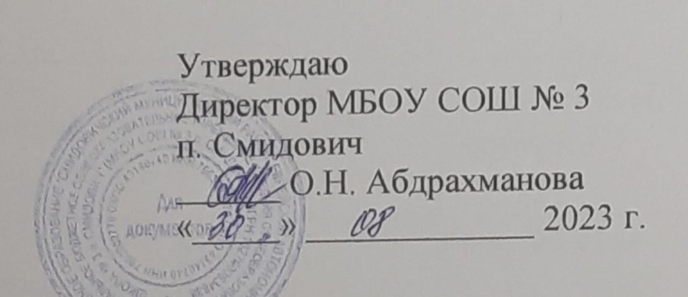

План работы МБОУ СОШ № 3 п. Смидович по предупреждению правонарушений, безнадзорности, бродяжничества, наркомании,
негативных привычек учащихся на 2023-2024 уч. год
№ п/п | Содержание | Сроки | Ответственные
1 | Сверка списка обучающихся, неблагополучных семей, состоящих на ВШУ, ПДН, КДН и ЗП. | Сентябрь | Зам. директора по ВР
2 | Планирование и информационное обеспечение деятельности педагогов по профилактике правонарушений и безнадзорности | Август-сентябрь | Заместитель директора по ВР
3 | Сбор информации о детях и семьях, состоящих на разных формах учета, формирование банка данных. Оформление личных дел учащихся, поставленных на учет | В течение  года | Классные руководители
4 | Выявление и учет обучающихся, требующих повышенного педагогического внимания (группа риска) | В течение года | Педагог-психолог  Классные руководители,  Зам директора по ВР
5 | Изучение потребностей детей в дополнительном образовании | Сентябрь-октябрь, апрель-май | Классные руководители, зам. директора по ВР
6 | Сбор информации о занятости обучающихся в кружках и секциях учреждений дополнительного образования (особо состоящих на разных формах учета) | Сентябрь-октябрь, январь-февраль. | Классные руководители, зам. директора по ВР
7 | Сбор информации о занятости в каникулярное время обучающихся, состоящих на разных формах учета | Перед каникулами (в течение года) | Классные руководители, Зам. директора по ВР
8 | Рейды по неблагополучным семьям, семьям учащихся группы риска. | В течение года | Зам. директора по ВР Классные руководители,
9 | Оперативное информирование и предоставление статистического материала по состоянию преступности среди обучающихся школы | По мере возникновения, 1 раз в 3 месяца | Зам. директора по ВР
10 | Организация работы по правовому просвещению в школе. Дни правовой культуры (согласно плану) | В течение года | Социальный педагог  Заместитель директора по УВР  зам. директора по ВР
11 | Деятельность по программе всеобуча:  - контроль за посещением занятий;  - участие в рейдах по району  - организация работы по месту жительства с целью выявления детей в возрасте от 6 до 15 лет, не получающих общее образование (посещение на дому, составление актов обследования семей, информирование ПДН и КДН и ЗП) | В течение года | Классные руководители
12 | Дополнительное образование. Организация работы по вовлечению учащихся в секции, кружки. | В течение года | Зам директора по ВР Классные руководители.
13 | Организация диагностической работы. | В течение года | Педагог-психолог
14 | Формирование банка данных детей и семей, находящихся в социально опасном положении | В течение года | Зам. директора по ВР,  Классные руководители,
15 | Организация летнего отдыха обучающихся | Май-август | Зам. директора по ВР, классные руководители
16 | Семинар – совещание «Профилактика правонарушений, бродяжничества, беспризорности. Ранняя профилактика семейного неблагополучия» | апрель | Зам. директора по ВР  Педагог-психолог
17 | Проведение тематических профилактических классных часов | Один раз в четверть | Классные руководители, инспектор ПДН (по согласованию)
18 | Классные часы по формированию правовой культуры, толерантного поведения | Один раз в четверть | Классные руководители,
19 | Кинолектории по профилактике детской преступности, правонарушений, бродяжничества | Во время месячников, дней профилактики | Зам. директора по ВР  Классные руководители
20 | Организация системы  спортивных мероприятий (в соответствии с планом спортивных массовых мероприятий школы и района) | В течение  года | Учителя физической культуры, Классные руководители
21 | Выполнение ФЗ РФ «Об образовании»,  контроль над посещением и успеваемостью. | В течение года | Заместители директора по УВР  Классные руководители
22 | Анализ состояния внутришкольного контроля детей из неблагополучных семей, не посещающих ОУ по неуважительным причинам |  | Заместитель директора по ВР
23 | Организация деятельности, направленной на профилактику самовольных уходов из дома несовершеннолетних:  -стимулирование подростков на участие в соревнованиях, походах, играх и т.п.;  -развитие лидерских качеств, уверенности в себе;  -тренинг в постановке целей и задач и путей их достижения;  -тренинг эффективных моделей противостояния негативному влиянию и независимому поведению в сложных социальных ситуациях и др. | В течение года | Классные руководители, педагог-психолог
24 | Работа с родителями по профилактике самовольных уходов из дома:  -беседы, направленные на избежание ненужных конфликтов и разъяснение правил поведения родителей с подростками;  -психологическая помощь родителям по предупреждению ситуации уходов и побегов подростков из дома | В течение года | Классные руководители, педагог-психолог

